Консультация
для воспитателей
«Сюжетно – ролевая игра как средство активизации словаря дошкольников»

«Сюжетно – ролевая игра как средство активизации словаря дошкольников»

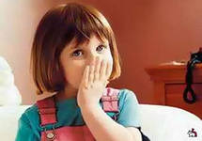
Дошкольный возраст – это период активного усвоения ребенком разговорного языка, становления и развития всех сторон речи: фонетической, лексической, грамматической.
Словарь – это лексический состав речи, которым пользуется человек. Словарь делят на активный и пассивный.
Пассивный словарь - слова, которые говорящий понимает, но сам не употребляет. Пассивный словарь значительно больше активного, сюда относятся слова, о значении которых человек догадается по контексту.
Активный словарь - это слова, которые говорящий не только понимает, но и употребляет. В активный словарь ребенка входит общеупотребительная лексика, но в отдельных случаях - ряд специфических слов, повседневное употребление которых объясняется условиями жизни ребенка.
Задачи словарной работы:
- Обогащение словаря детей новыми словами, усвоение ранее неизвестных слов, а также новых значений ряда слов, уже имеющихся в лексиконе. Обогащение словаря происходит, в первую очередь, за счет общеупотребительной лексики.
- Закрепление и уточнение словаря. У детей слово не всегда связано с представлением о предмете. Они часто не знают точного наименования предметов. Поэтому необходимо углубление понимания уже известных слов, наполнение их конкретным содержанием.
- Активизация словаря. Важно, чтобы новое слово вошло в активный словарь. Это происходит только в том случае, если оно будет закреплено и воспроизведено ими в речи. Новое слово должно войти в словарь в сочетании с другими словами, чтобы дети привыкли употреблять их в нужных случаях.
Таким образом, активизация словаря - это увеличение количества используемых в речи слов, содержание которых точно понимается ребенком. Обогащение словарного запаса являются необходимым условием для развития коммуникативных умений детей.
Чем богаче и правильнее речь ребенка, тем легче ему высказывать свои мысли, тем шире его возможности в познании окружающей действительности, содержательнее и полноценнее отношения со сверстниками и взрослыми,
тем активнее осуществляется его психическое развитие.
Самый сильный двигатель развития речи – деятельность. У маленького человека, как и у взрослых, есть работа - игра. Это самый естественный и лёгкий для ребёнка путь к овладению речью. Играя, малыш запоминает названия различных предметов, учится характеризовать и облекать в словесную форму действия, которые можно с этими предметами производить.
Словарь и грамматический строй развиваются и совершенствуются постоянно и не только в дошкольном возрасте, но и в процессе обучения в школе.
Сюжетно - ролевую игру можно отнести к обучающим играм, поскольку она в значительной степени определяет выбор языковых средств, способствует развитию речевых навыков и умений, позволяет моделировать общение детей в различных речевых ситуациях. В этом плане ролевая игра обеспечивает обучающую функцию.
Сам ребенок научиться играть в сюжетно-ролевые игры не сможет, а если сможет, то его игры будут бедные по содержанию и непродолжительные по времени. Это происходит из-за того, что ребенок еще не освоил мир вокруг себя. У ребенка еще не сложились представления о том мире, в котором существуют взрослые. В процессе игры у ребёнка пополняется активный словарный запас, он учится излагать свои мысли, вести диалоги.
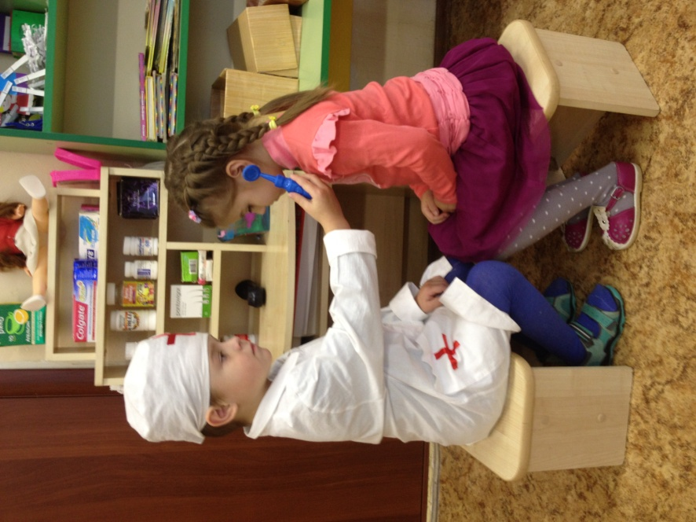
Слово помогает ребенку выявить свои мысли и чувства, понять переживания партнеров, согласовать с ними свои действия. Ребенок словом обозначает свои действия, и этим самым осмысливает их; словом пользуется и чтобы дополнить действия, выразить свои мысли и чувства. Особенно заметна роль слова в режиссерских играх, где ребенок не берет на себя роли, как в обычной игре, а передвигает игрушки и говорит за них. В игре дети творят, используя материалы и игрушки совершенно новыми способами.
Значительное место в обучении речи занимает словарная работа: расширение словаря, уточнение значений слов, активизация пассивного словарного запаса. Поскольку игра является ведущей деятельностью
дошкольника, задача воспитателя при организации сюжетно – ролевых игр состоит в наполнении конкретным содержанием имеющихся у детей слов, уточнении их смысла, активизации в речи. Следует уделять внимание правильному пониманию слов, точному употреблению их по смыслу, расширению активного запаса слов; учить при сравнении предметов выделять и точно обозначать существенные признаки; активизировать слова, обозначающие качества и действия. Важно также обогащать речь детей прилагательными на основе расширения и углубления представлений (лиса – рыжая, хитрая, осторожная).
А также, в процессе предварительной работы, необходимо продумать отбор речевого материала, которым ребёнок сможет оперировать самостоятельно, используя в ходе сюжетно – ролевой игры. С детьми закрепляются навыки предвосхищения коммуникативной ситуации: как себя вести в том или ином учреждении, расширять словарный запас детей при ритуалах приветствия и прощания со сверстниками и взрослыми.
К приемам активизации словаря, наиболее часто используемым в работе с детьми старшего дошкольного возраста, относятся следующие словесные дидактические упражнения:
- «Кто скажет точнее?» (например, при определении местоположения чего - либо )
- «Кто заметит больше (качеств, признаков, деталей)?»,
- «Кто расскажет подробнее?»
- «Кто скажет иначе?» (упражнение на подбор синонимов),
- «Укажи противоположное качество, направление» (или «Скажи наоборот» - на использование антонимов).
Игры можно проводить, используя мяч («Яблоко какое?» - спрашивает воспитатель и кидает мяч ребенку. «Сладкое», - Отвечает тот и возвращает мяч. «Яблоко сладкое и…?» - педагог бросает мяч другому ребенку. «Ароматное (сочное, желтое, круглое)». Или воспитатель кидает мяч со словами: «Работает на стройке, но не маляр». - «Каменщик (штукатур, плотник, водопроводчик и т.д.)», - отвечает ребенок.
Подготовка к игре длится несколько дней, проводится как на занятиях, так и в свободное время, на прогулках, в процессе дидактических игр. Возможно, проигрывание отдельных элементов сюжетно – ролевой игры.
Наиболее целесообразно организовать игры, в которых участвуют все дети группы. Например: “День рождения куклы Маши”, где все дети танцуют и поют; “Автобус”, где все дети – пассажиры и на остановках они что-то рассматривают, собирают; “Магазин игрушек”, где дети “купив” игрушку, затем играют с ней; причём получает её тот, кто правильно попросит у
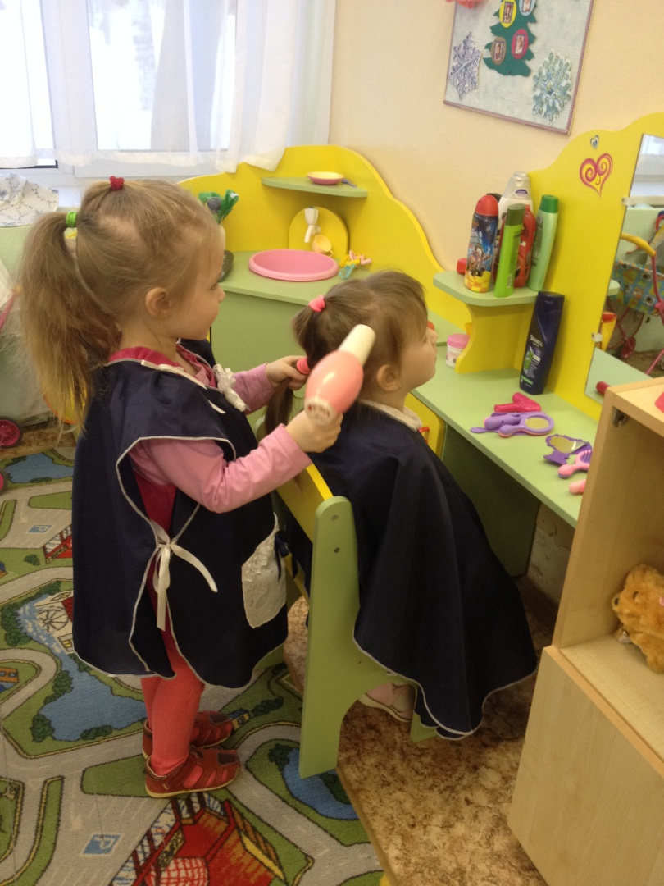
продавца. При этом в ходе сюжетно-ролевой игры воспитатель не исправляет ошибки, а лишь незаметно для детей фиксирует их для себя, либо косвенно не нарушая ход игры, подправляет и комментирует.

В работе с детьми младшей группы, одной из важных задач является формирование простейших навыков совместной игры. Поэтому нужно помогать малышам развивать содержание игр, которые могут объединить 2-3 детей, так как они еще не умеют распределять роли и держать сюжет игры, большое значение имеет непосредственное участие воспитателя, который берет на себя ведущую роль. Основная задача воспитателя, научить детей действовать с предметами по их назначению, зная их качества.
Для сюжетно-ролевой игры детей 4-5 лет характерно, во-первых, возникновение новых тем, связанных со знаниями, полученными ребенком из художественной литературы, из рассказов взрослых, из теле- и радиопередач и др. (игры в путешествия, в корабль, моряков, военных, строительство, почту). А также находит свое место и театрализованная игра. Дети с удовольствием драматизируют знакомые сказки («Колобок», «Лиса и Заяц», «Кот, Петух и Лиса»), стихи К. Чуковского «Телефон», «Путаница», «Айболит» и др.
Участвуя в театрализованных играх, дети знакомятся с окружающим миром через образы, краски, звуки. Театрально-игровая деятельность обогащает детей новыми впечатлениями, знаниями, умениями, развивает интерес к литературе, активизирует словарь, способствует нравственно-этическому воспитанию каждого ребенка.
В процессе работы над выразительностью реплик персонажей, собственных высказываний незаметно активизируется словарь ребенка, совершенствуется звуковая сторона речи. Новая роль, особенно диалог персонажей, ставит ребенка перед необходимостью ясно, четко, понятно изъясняться. У него улучшается диалогическая речь, ее грамматический строй, он начинает активно пользоваться словарем, который, в свою очередь тоже пополняется .
Для старшего дошкольного возраста характерен высокий уровень развития речи . Большинство детей правильно произносят все звуки родного языка , могут регулировать силу голоса , темп речи, использовать интонацию вопроса, радости, удивления.
К этому времени у ребенка накапливается значительный запас слов. Продолжая решать задачу обогащения лексики, особое внимание следует уделять увеличению в речи синонимов, антонимов, многозначных слов.
Наиболее яркая характеристика речи детей шестого года – активное освоение разных типов текстов (описание, повествование, рассуждение).
По-прежнему любимыми остаются у детей старшей группы игры в семью, в детский сад, в больницу. Используйте более сложные сюжеты. У детей становится больше опыта, например, играя в больницу, у них уже ни один врач, который лечит, а принимают «специалисты». Есть пациент(ы), медсестры. Как правило, ребенок уже вносит в игру свои предложения.
Дети объединяют несколько сюжетных игр в одну игру. Например, идет игра «в семью», тут же «в семье» может возникнуть ситуация – «ребенок заболел». Возникает следующий сюжет игры «Больница». А до «больницы» нужно «доехать», поэтому можно пригласить в игру «водителя скорой помощи». семья едет в гости. Развиваются сюжеты «путешествие», «гости», «хозяюшка». Активно развиваются ролевые диалоги.

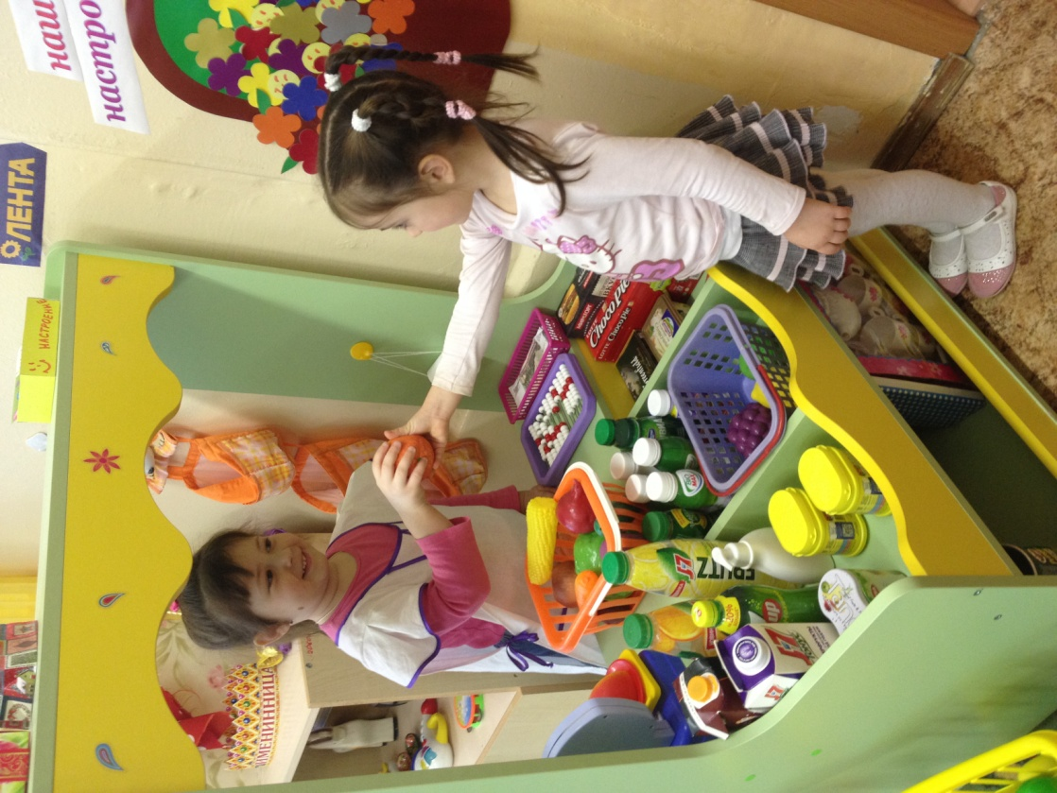
Виды сюжетно-ролевых игр:
1. Игры на бытовые сюжеты: в «дом», «семью», «праздники», «дни рождения». И этих играх большое место занимают игры с куклами, через действия с которыми дети передают то, что знают о своих сверстниках, взрослых, их отношениях.
2. Игры на производственные и общественные темы, в которых отражается труд людей. Для этих игр темы берутся из окружающей жизни (школа, магазин, библиотека, почта, парикмахерская, больница, транспорт (автобус, поезд, самолет, корабль), милиция, пожарные, цирк, театр, зверинец, завод, фабрика, шахта, строительство, колхоз, армия).
3. Игры на героико-патриотические темы, отражающие героические подвиги нашего народа (герои войны, космические полеты и т. д.).
4. Игры на темы литературных произведений, кино, теле- и радиопередач: в «моряков» и «летчиков», в Зайца и Волка, крокодила Гену и Чебурашку (по содержанию мультфильмов), в четырех «танкистов» и собаку (по содержанию кинофильма) и др. В этих играх ребята отражают целые эпизоды из литературных произведений, подражая действиям героев, усваивая их поведение.
5. «Режиссерские» игры, в которых ребенок заставляет говорить, выполнять разнообразные действия кукол. Действует он при этом в двух планах — и за куклу и за себя, направляя все действия. Участники игры заранее продумывают сценарий, в основу которого могут быть положены эпизоды из знакомых сказок, рассказов, или собственной жизни. Дети «учат» кукол кукольного и пальчикового театров, театра игрушек «действовать» в соответствии со взятой на себя ролью, наделяют их литературными или воображаемыми признаками.
Сюжетно – ролевая игра является отражением действительности, поэтому с течением времени претерпевает изменения как в её содержании, так и в накоплении словаря. Так, например, игра в «Магазин» - «Супермаркет», «Торговый центр» и т.д.
Таким образом, в сюжетно-ролевой игре развивается речевая активность детей. Она отличается тем, что действие ее происходит в некотором условном пространстве. Детская комната вдруг превращается в больницу или в магазин, или в поле сражения. А играющие дети берут на себя соответствующие роли (врача, продавца, солдата) и действуют от имени этих ролей. В ролевой игре это всегда парные или дополнительные роли, поскольку всякая роль предполагает другого участника: ребенок может быть врачом, только если рядом есть больной, покупателем, только если есть продавец, и т. п. Поэтому ролевая игра — это деятельность коллективная: она обязательно предполагает других участников и прежде всего сверстников.
Именно называние предметов новыми именами, обозначение действий, совершаемых с этими предметами, дает новый смысл каждой отдельной вещи, действию, поступку. Когда дети играют, они не только действуют, жестикулируют и манипулируют с игрушками, они еще всегда объясняют, что именно они делают. Причем речь ребенка, объясняющая игру, должна быть кому-то адресована. Игровое действие должно иметь партнера или зрителя, которому необходимо объяснить, что означает тот или иной предмет или действие. Играя в больницу, обязательно следует договориться, кто врач, а кто больной, где шприц, а где градусник, когда врач дает таблетки, а когда слушает пациента.

